# Noc v království FYCHEBI – Týmová hra v expozici

# Příloha: písmenko k tisku pro úlohu s mikroskopem

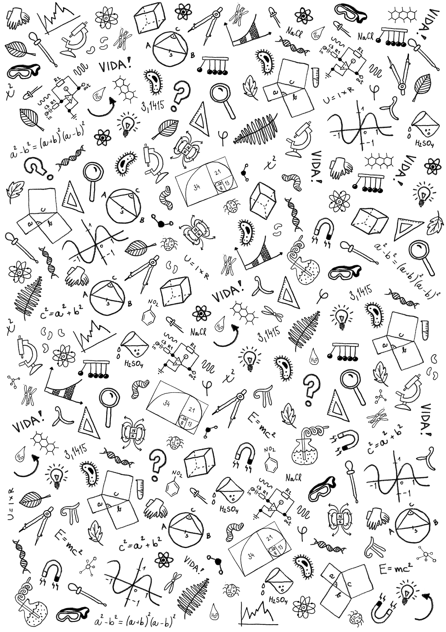Tisková předloha pro pomůcku pro mikroskop. Po vytištění vystřihněte podél vnější kružnice a vlepte vzniklé kolečko do petriho misky. Vzniklý výrobek umístěte k ostatním petriho miskám u exponátů Mikroskop.

R

ŘEŠENÍ JE V JÁDRU!